Урок – сказка по математике
2 класс

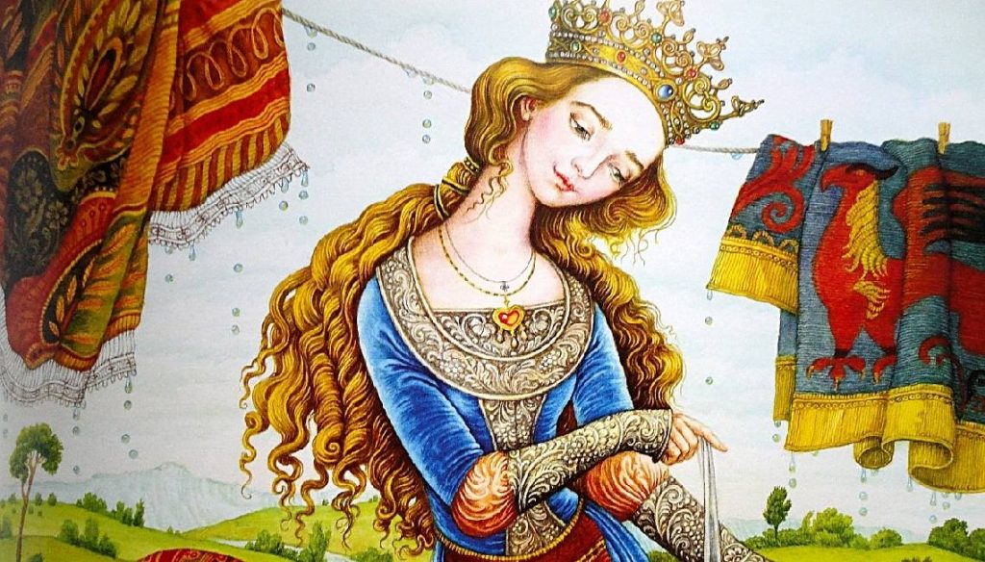

Василиса Премудрая

Тема урока:
«Закрепление приёмов устных вычислений в пределах 100»

Цели: -закрепить устные приёмы сложения и вычитания в пределах 100,
-совершенствование умения решать задачи
-развивать познавательную активность, устную и письменную речь учащихся; память, мышление, воображение;
-воспитывать любознательность, усидчивость, аккуратность, любовь и уважение друг к другу.
Оборудование: компьютер, мультимедийный проектор, экран, доска, цветы разного цвета для рефлексии.
Тип урока: урок обобщения и закрепления полученных знаний.
Форма урока: урок - сказка.
Формируемые универсальные учебные действия:
личностные результаты:
- развитие мотивации учебной деятельности, интереса к новому;
- развитие самостоятельности, доброжелательного отношения, эмоциональной отзывчивости;
- способность к самооценке на основе критерия успешности учебной деятельности;
метапредметные результаты:
регулятивные УУД
- понимать и сохранять учебную задачу урока, стремиться её выполнять;
- учитывать выделенные учителем ориентиры действия в сотрудничестве с учителем;
- планировать свои действия в соответствии с поставленной задачей и условиями её реализации, в том числе во внутреннем плане;
познавательные УУД
- осуществлять анализ объектов, синтез;
- проводить сравнение;
- устанавливать аналогии;
- строить рассуждения;
- обобщать, делать выводы;
- владеть рядом общих приёмов решения задач.
коммуникативные УУД
-строить понятные для партнёра высказывания;
- адекватно использовать речевые средства для решения различных коммуникативных задач, владеть диалогической формой речи.
Ход урока
1.Оргмомент
Звучит музыка. Под музыку дети повторяют слова
-Я в школе на уроке. Внимание моё растёт, память крепнет. Я слышу и понимаю каждое слово учителя. Я хочу учиться, я очень хочу учиться.
2. Психологический настрой.
Открывается дверь. Приносят письмо. Учитель читает письмо
-Ребята! На помощь! Украл меня Кощей. Решите все задания, и я сама к вам приду. Василиса Премудрая.
- Ребята, а кто царевен спасал? (Иванушки)
-А какие это люди? (Добрые, смекалистые)
-Вот мы и проверим, кто же из нас спасёт Василису.
3. Постановка цели.
- Целью нашего путешествия будут испытания, которые ждут нас, так как мы должны будем помогать Василисе Премудрой своими знаниями и вспомним, какую тему мы изучали на прошлых уроках. (Сложение и вычитание в пределах 100. Решение задач)
- Сегодня мы закрепим полученные раннее знания по этой теме, умение решать задачи.
-Скажите, где нам в жизни может пригодиться умение прибавлять и вычитать? (при покупке товара, для дальнейшего обучения)
4.Актуализация, повторение, закрепление и отработка полученных знаний.
-Превращаемся все в царевичей. Пойдём туда, куда приведёт волшебная стрелочка.
1задание.Устный счёт
-Налетел Змей Горыныч и пожёг весь лес. Давайте посадим деревья.
(Детям раздаются силуэты деревьев, на обратной стороне которых записаны примеры. 35+15, 34+16, 48+12, 57-24, 69-43,86-10, 22+33 )
2 задание
-Идём дальше. Пришли к золотой клетке Жар-птицы.
-Помоги нам, Жар-птица, найти Василису.
Ж.П. -Сначала решите мои задания
Какое число идёт за числами 48, 57,79, 83,90? (49,58,80,84, 91)
Какое число стоит перед числами 50, 62, 70, 39,25? (49,61, 69, 38,24)
Ж.П. показывает стрелку
3 задание
Приходим к 3 избушкам, где живут Кикимора, Фея и Баба-Яга.
Помочь вам может только Баба-Яга, но сначала найдите её домик.
Б.Я. -Мой дом не самый правый, но правее Кикиморы. (Находят дом Бабы-Яги в середине)
Б.Я.- Вы устали, отдохните. Нас с собою ,вы, возьмите.
Вы устали, засиделись?
Вам размяться захотелось?
Отложите вы дела все,
Приступаем мы к зарядке.
5. Физкультминутка
Видишь, бабочка летает
Видишь, бабочка летает, (Машем руками-крылышками.)
На лугу цветы считает. (Считаем пальчиком)
- Раз, два, три, четыре, пять. (Хлопки в ладоши.)
Ох, считать не сосчитать! (Прыжки на месте.)
За день, за два и за месяц... (Шагаем на месте.)
Шесть, семь, восемь, девять, десять. (Хлопки в ладоши.)
Даже мудрая пчела (Машем руками-крылышками.)
Сосчитать бы не смогла! (Считаем пальчиком.)
Б.Я.показывает стрелку
4 задание
Приходим к Учёному коту.
А на двери замок висит, да не простой, а кодовый. Заторопился, заволновался Учёный кот, а комбинацию цифр - то и позабыл.
- Давайте поможем ему вспомнить код замка.
- Необходимо заполнить пустые ячейки соответствующими числами и объяснить выбор.
20 | 30 | 40 | 50 | 60
10 | 8 | 6 | 4 | 2

5 задание
Открыл кот дверь. А там сидит Чудище и не даёт пройти дальше.
Ч. -Поможете мне узнать ,сколько золота в зелёном сундуке, пропущу.
На жёлтом сундуке написано 20 кг, а на зелёном – на 37кг больше.
(20+37=57 (кг)- в зелёном сундуке)
6 задание
Прошли мимо чудища и оказались в палатах Кощея Бессмертного.
К.Б. –Открою свою тайну, если найдёте ошибки
А) 27 < 16 +22
Б) 52+5 < 57
В) 45 + 13 < 78
б) в)
К.Б.- Смерть моя в иголке. Но вам её не найти
7 задание
В золотом, серебряном и медном сундуках были спрятаны утка, яйцо и иголка. В золотом - не яйцо и не иголка, в серебряном не иголка, Что лежит в каждом сундуке. (В золотом - утка, в серебряном -яйцо, в медном -иголка)
-Теперь все царевичи устали. Ложимся на парты и слушаем музыку ( звучит спокойная музыка)
Василиса Премудрая оживает. Она входит в класс и благодарит за своё спасение.
В.П.- Дорогие мои, я вам тоже дам задание. Я ведь Премудрая.
- Перед вами числа: 7, 2, 16, 5, 1,20, 67, 48
- Расположите их в порядке возрастания: 1, 2,5,7,16,20,48,67
- На какие две группы разделим числа?
(двухзначные - (16.48, 67,20) (однозначные –1, 2, 5, 7, )

6.Рефлексия.
Оцените свою работу на уроке и подарите Василисе цветы определённого цвета (красные, жёлтые, зелёные).
7.Итог урока
Вот и закончилась сказка, подошёл к концу и наш урок.
Спасибо что вы дружно помогали друг другу и героям сказки. Но помните:
- В мире много сказок грустных и смешных
Нам нельзя без дружбы.
Пусть герои сказок
Дарят нам тепло.
Пусть добро навеки побеждает зло!

